Produkty marki CarPassion dostępne w sklepie iParts.pl
Największy sklep motoryzacyjny w Europie Środkowej iParts.pl rozszerzył swoją ofertę o produkty marki CarPassion. Można już tam kupić akcesoria samochodowe codziennego użytku sygnowane nazwą tego producenta takie jak plandeki na samochody, pokrowce na motocykle, skórzane wyposażenie auta i inne w atrakcyjnych cenach.

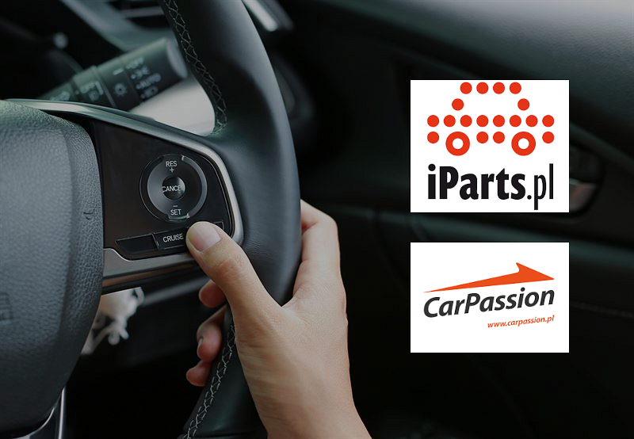
CarPassion to polski producent akcesoriów samochodowych. Marka ta obecna jest w branży nie tylko w Polsce, ale i na terenie całej Europy. Firma od początku swej działalności na rynku stawia na profesjonalizm świadczonych usług i wykonywanych produktów, a co za tym idzie, dba o reputację swojej marki. IParts.pl jest największym i najszybciej rozwijającym się sklepem z częściami samochodowymi w Polsce. Według rankingów Gazety Wyborczej, Money.pl i serwisu Wyborcza biz to sklep z częściami nr 1 w kraju.
Po nawiązaniu współpracy ze sklepem internetowym Iparts.pl, na jego stronie kupić można pokrowce na samochody, a wśród nich także plandeki i półplandeki Carpassion. Kolejne dostępne produkty tej marki to pokrowce na fotele i kanapy, w tym również pokrowce na zagłówki, poduszki na pas, pokrowce ochronne na kierownicę, pokrowce ochronne na koła, błotniki, czy pokrowce na podłokietnik. Pokrowce na fotele dostępne są pojedynczo lub w kompletach. Dzięki rozszerzeniu oferty o akcesoria CarPassion, znajdują się w niej też pokrowce na kierownice tej marki. Następna kategoria produktów, na którą warto zwrócić uwagę to pokrowce i maty ochronne do przewozu zwierząt. Wśród pokrowców na motocykle natomiast znaleźć można, poza wspomnianymi, również pokrowce na quady i skutery. Poza tym dostępne są też pokrowce ochronne, w tym mieszki na lewarki.

